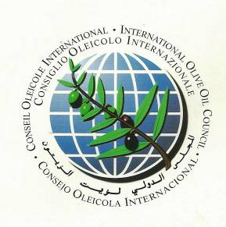
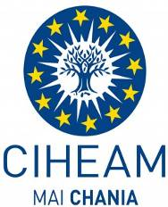
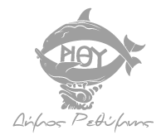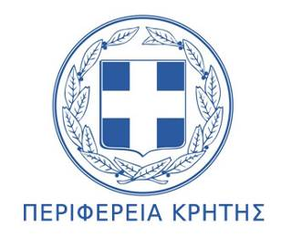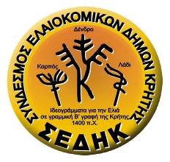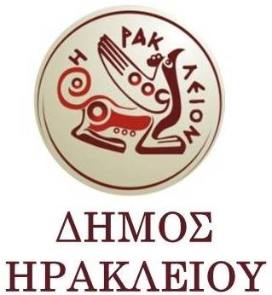
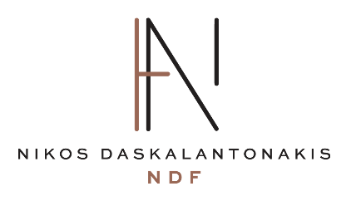
ΠΑΓΚΟΣΜΙΑ ΗΜΕΡΑ ΕΛΑΙΟΚΟΜΙΑΣ 2018
Ημερίδα
ΠΡΟΩΘΗΣΗ ΕΛΑΙΟΤΟΥΡΙΣΜΟΥ ΣΤΗΝ ΚΡΗΤΗ

Ρέθυμνο
Grecotel Creta Palace
Μυσίρια

Τετάρτη 24 Οκτωβρίου 2018
Έναρξη 09.00

- Αρχαιολογικά μνημεία στην Κρήτη

- Η διατροφή στην Μινωική Κρήτη.

- Ελαιο-Τουρισμός. Μία νέα δυναμική
του Τουρισμού στην Κρήτη.

- Το ελαιόλαδο στην βελτίωση
του τουριστικού προϊόντος.

- Επίδειξη δράσεων ενημέρωσης
τουριστών για ελαιόλαδο

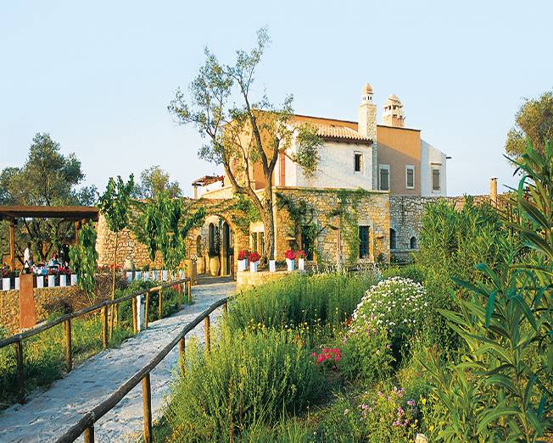

- Απονομή Βραβεύσεων Επιχειρήσεων για δράσεις Ελαιοτουρισμού

ΟΡΓΑΝΩΤΕΣ:
Σύνδεσμος Ελαιοκομικών Δήμων Κρήτης-Περιφέρεια Κρήτης - Δήμοι Ρεθύμνου και Ηρακλείου - Grecotel Hotels & Resorts

Σημείωση: Δυνατότητα μετακίνησης με Λεωφορείο μετά από δήλωση: Χανιά: τηλ. 28210 50800/6976 444 616, Ρέθυμνο 6937 285 030, Ηράκλειο. 2810 336 123
ΕΚΔΗΛΩΣΕΙΣ ΠΑΓΚΟΣΜΙΑΣ ΗΜΕΡΑΣ ΕΛΙΑΣ 2018
Ημερίδα:
Προώθηση Ελαιοτουρισμού στην Κρήτη
Ρέθυμνο: Τετάρτη 24 Οκτωβρίου
Ξενοδοχείο Grecotel Creta Palace-Μυσίρια
Τηλ: 28310-55181

ΤΙΜΗΤΙΚΗ ΕΠΙΤΡΟΠΗ
Σταύρος Αρναουτάκης | Περιφερειάρχης Κρήτης
Γιώργης Μαρινάκης | Πρόεδρος ΣΕΔΗΚ –Δήμαρχος Ρεθύμνου
Πέτρος Ινιωτάκης | Αντιδ. Περιβάλ. και Αγροτ. Ανάπτυξης Δ. Ηρακλείου
Γεώργιος Μπαουράκης | Δ/ντης Μεσογ. Αγρον. Ινστιτούτου Χανίων (ΜΑΙΧ)
Δημήτρης Στεμπίλης | NDF Director
ΠΡΟΣΚΛΗΣΗ
Οι Οργανωτές των Εκδηλώσεων
της Παγκόσμιας Ημέρας Ελιάς 2018, στην Κρήτη,
σας προσκαλούν στην Ημερίδα:
«Προώθηση ελαιοτουρισμού στην Κρήτη»
που θα πραγματοποιηθεί, σύμφωνα με το πρόγραμμα που
ακολουθεί την Τετάρτη 24 Οκτωβρίου και ώρα 09.00
στο Ξενοδοχείο Grecotel Creta Palace στα Μυσίρια
Οι οργανωτές θα το θεωρήσουν τιμή τους
εάν συμμετάσχετε στην εκδήλωση.
Με Εκτίμηση
Η ΟΡΓΑΝΩΤΙΚΗ ΕΠΙΤΡΟΠΗ
Νίκος Μιχελάκης | Δρ. Γεωπόνος, Επιστ. Σύμβουλος ΣΕΔΗΚ
Νικολέτα Γκολφινοπούλου | Γεωπόνος Προιστ. Περιβάλλοντος Δήμου Ρέθυμνου
Στέλλα Χριστοφοράκη | Γεωπόνος Προιστ. Καθαριότητας Δήμου Ρεθύμνου
Ειρήνη Χουδετσανάκη | Τεχ. Γεωπόνος – Εκπρ. Περιφέρειας Κρήτης
Κατερίνα Λασιθιωτάκη | Προιστ. Τμ. Αγροτ. Ανάπτυξης Δ. Ηρακλείου
Δημήτρης Καλαϊτζιδάκης | Director of Operations | Grecotel Hotels & Resorts

Μετακίνηση: Οι ενδιαφερόμενοι μπορούν να μετακινηθούν με ΙΧ, ή δωρεάν με Λεωφορεία που θα αναχωρήσουν από Χανιά 08.00 (Πλατεία Αγοράς), Ρεθυμνο 08:30 (Παρκινγκ διπλά από Δημοτικό Κήπο) και από Ηράκλειο 08.00 (Πλατεία Ελευθερίας).
Οι ενδιαφερόμενοι πρέπει να δηλώσουν συμμετοχή στα Χανιά (ΣΕΔΗΚ τηλ.: 28210 50800,/6 976 444 616, στο Ρέθυμνο 6937 285 030 και Ηράκλειο 2810 33 61 23
Οι εκδηλώσεις τελούν υπό την αιγίδα του Διεθνούς Συμβουλίου Ελαιοκομίας

ΠΑΓΚΟΣΜΙΑ ΗΜΕΡΑ ΕΛΙΑΣ 2018

Πρόγραμμα Ημερίδας
Προώθηση Ελαιοτουρισμου στην Κρήτη
Ρέθυμνο: Τετάρτη 24 Οκτωβρίου
Ξενοδοχείο Grecotel Creta Palace – Μυσσίρια
09.00: Προσέλευση, Εγγραφές. Προβολή ντοκιμαντέρ ΣΕΔΗΚ:
«Ο Πολιτισμός της Ελιάς στην Κρήτη»
09. 45: Στόχοι και πρόγραμμα ημερίδας
Δρ. Νικ. Μιχελάκης – Επιστ. Σύμβουλος ΣΕΔΗΚ
ΠΡΟΕΔΡΕΙΟ: Αρναουτάκης- Μαρινάκης- Μπαουράκης
10.00: Χαιρετισμοί: (Εκπρόσωποι Οργανωτών)
10.30 Αρχαιολογικά αξιοθέατα για την Ελια και το Λαδι στην Κρήτη.
Α. Βασιλάκης Δρ. Αρχαιολόγος, Κ. Γιαπιτζόγλου, Αρχαιολόγος
10.50: Η διατροφή στην Προϊστορική και Μινωική Κρητη.
Τι έτρωγαν και πως μαγείρευαν οι Μινωίτες
Ανάγια Σαρπάκη –Δρ. Αρχαιολόγος -Αρχαιοβοτανολόγος
10.10: Ελαιο-Τουρισμός. Μια νέα δυναμική του Τουρισμού στην Κρήτη
ΕλαιοΜουσεία, Μνημειακά ελαιόδεντρα και Επισκέψιμα Ελαιουργεία
Νικ. Μιχελάκης, Δρ. Γεωπόνος - Επιστ. Σύμβουλος ΣΕΔΗΚ
11.30: Ο ρόλος του ελαιολάδου στην βελτίωση του τουριστικού προϊόντος.
Γ. Πελεκανάκης- Πρόεδρος Δ/ντων Ξενοδοχείων Ελλάδας
11.50: Το ελαιόλαδο στην διατροφή των τουριστών.
Γεωρ. Φραγκιαδάκης Δ/ντης ΤΕΙ Διατροφής και Διαιτολογίας Κρήτης
12.10: Απονομή Βραβεύσεων για δράσεις ελαιοτουρισμού
Παρουσιάσεις από Βραβευθέντες (03΄ανα περίπτωση)
12.30: Συζήτηση-Συμπεράσματα
13.00: Δράσεις ενημέρωσης τουριστών στα Ξενοδοχεία.
Περίπτωση Ξενοδοχείου Grecotel Creta Palace
Γιώργος Περαντωνάκης, Διευθυντής Grecotel Creta Palace
13.40: Γευσιγνωσία ελαιοεδεσμάτων
Προσφορά Ξενοδοχείου Grecotel Creta Palace
14.30: Λήξη εκδήλωσης
ΠΑΓΚΟΣΜΙΑ ΗΜΕΡΑ ΕΛΙΑΣ 2018
Ημερίδα: Προώθηση Ελαιο-Τουρισμού στην Κρήτη

Tο Διεθνές Συμβούλιο Ελαιοκομίας όρισε για το έτος 2018 το διάστημα 1 Οκτ.-31 Νοεμβρίου σαν χρόνο για πραγματοποίηση εκδηλώσεων για την Παγκόσμια Ημέρα Ελαιοκομίας σε όλο τον κόσμο.
Στην Ελλάδα προέκρινε και έθεσε υπό την αιγίδα του την πρόταση εκδηλώσεων που υπέβαλε ο ΣΕΔΗΚ σε συνεργασία με την Περιφέρεια Κρήτης, το ΜΑΙΧ, το Ινστιτούτο Ελιάς.

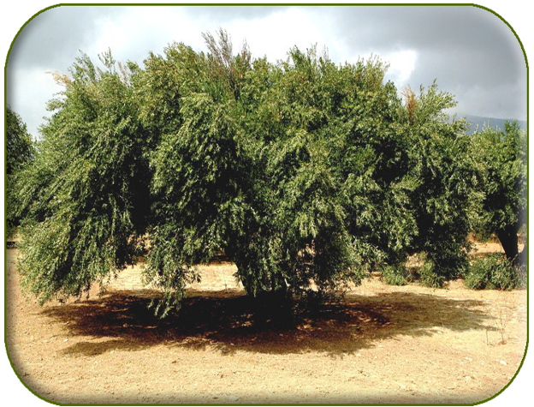
Η πρόταση αυτή μεταξύ άλλων περιλαμβάνει δυο εκδηλώσεις. Η μια από αυτές θα αφορά την «Ορθή χρήση του ελαιολάδου στην εστίαση» και θα γίνει στις 17-10-2018 στο ΜΑΙΧ στα Χανιά και η άλλη την «Προώθηση του Ελαιοτουρισμου στην Κρήτη» και θα γίνει στις 24-10-2018 στο Ξενοδ. Grecotel στο Ρέθυμνο.
Κύριος στόχος των εκδηλώσεων είναι η ανάδειξη των συγκριτικών πλεονε-κτημάτων της Ελαιοκομίας της Κρήτης στους τομείς Περι-βάλλον, Υγεία, Πολιτισμός, Ποιότητα και Οικονομία.

Περιβάλλον: Οι ελαιώνες καλύπτουν το ¼ της επιφάνειας της Κρήτης και αποτελούν το φυσικό δάσος της, με όλες τις ευνοϊκές επιδράσεις τους στο περιβάλλον. Αντιμετώπιση απαιτούν οι μη ορθολογικές χρήσεις φυτοφαρμάκων και οι λίγες εκτροπές και ατέλειες στην διαχείριση των αποβλήτων των ελαιοτριβείων.

Πολιτισμός: Τα άφθονα ελαιοκομικά αρχαιολογικά Μνημεία και εικαστικά δημιουργήματα της Μινωικής περιόδου, τα Μνημειακά Ελαιόδεντρα αλλά και η πλούσια ελαιοκομική πνευματική κληρονομιά της Κρήτης αποτελούν πραγματικό θησαυρό ο όποιος αξίζει να καταγραφεί, αναπλαστεί και αναδειχθεί.
Υγεία: Η τεκμηριωμένη υγιεινή άξια του ελαιολάδου και της Κρητικής διατροφής με έγκυρες διεθνείς μελέτες αποτελούν σοβαρά συγκριτικά πλεονεκτήματα για την διαφοροποίηση και προβολή του Κρητικού ελαιολάδου και την ανάπτυξη ελαιοτουρισμου. Προσπάθεια απαιτείται για την αποτροπή της γενικευμένης χρήσης σπορέλαιων στην εστίαση.
Ποιότητα: Το ποιοτικό επίπεδο του Κρητικού ελαιολάδου εξακολουθεί να διατηρείται ακόμη κατά 95% και άνω έξτρα παρθένο.
Αντιμετωπίζει ωστόσο σοβαρά προβλήματα εξαιτίας των αδυναμιών της Διοίκησης να εφαρμόσει έγκαιρα και σωστά την απο ετών δοκιμασμένη μέθοδο της ομαδικής δολωματικής δακοκτονίας. Απαιτείται άμεση ριζική αντιμετώπιση του με πλήρη αναδιάρθρωση και περιφε-ρειοποίηση της εφαρμογής της μεθόδου.
Οικονομία: Η ελαιοκομία της Κρήτης, παρά τις επιπτώσεις της οικονομικής κρίσης των εκτεταμένων ζημιών απο καύσωνες και ανομβρία και τα προβλήματα στην διάθεση του προϊόντος, εξακολουθεί να αποτελεί το δεύτερο μετά τον Τουρισμό οικονομικό πυλώνα του νησιού.
Απαιτούνται όμως ριζικές αλλαγές για αύξηση του ανταγωνισμού και της διαφάνειας στο επίπεδο της διάθεσης και η δημιουργία μεγάλων μονάδων τυπο-ποίησης για αύξηση των εξαγωγών τυποποιημένου.

ΧΟΡΗΓΟΙ ΕΠΙΚΟΙΝΩΝΙΑΣ

